
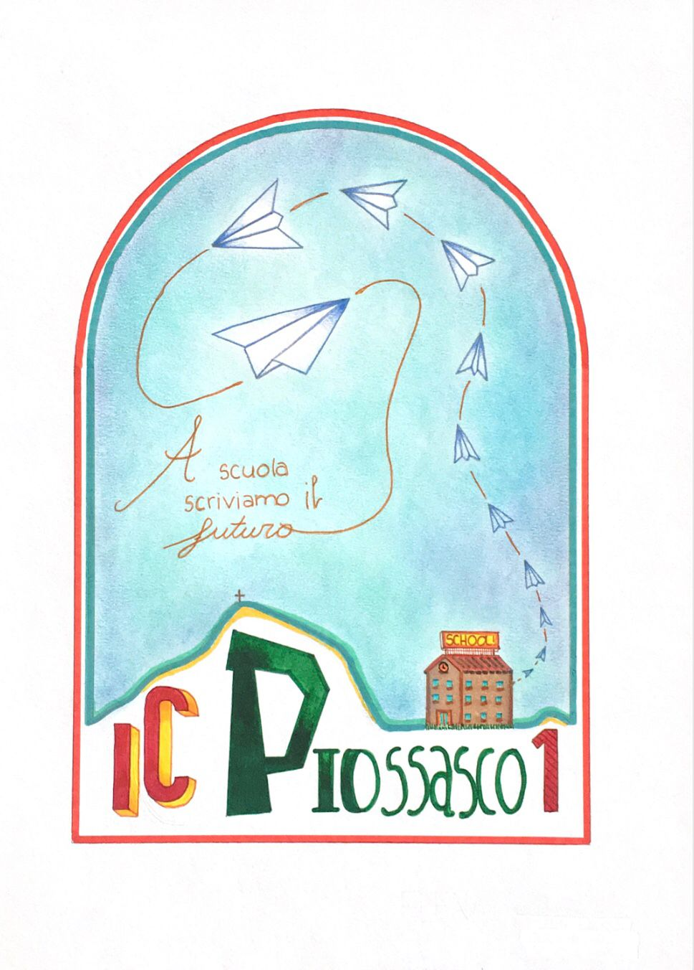
ISTITUTO COMPRENSIVO PIOSSASCO I

Via Volvera,14 – 10045 - PIOSSASCO (TO)

Tel: 011/9064161 - 9069018
C. F. 95616390019 - C.M. TOIC8AE005
E-mail: toic8ae005@istruzione.it PEC: toic8ae005@pec.istruzione.it
sito: www.icpiossasco1.edu.it
ALL. 4
Al Dirigente Scolastico dell’IC Piossasco I
Al DSGA

Il/La sottoscritto/a …………………………………………genitore/tutore e il/la sottoscritto/a …………………………………………genitore/tutore dell’alunno…………………………………. della classe ………………………….sezione______________plesso___________, residente in via ……………………………………………… Comune di …………………………………….. - recapiti telefonici ……………………………………………..
CHIEDE

di poter fruire dell’agevolazione relativamente al saldo del totale della spesa prevista per le attività dell’anno scolastico in corso.
(a cura dell’Istituto) Quota da versare da parte dell’istituto €
Agevolazione calcolata sulla base dell’indicatore ISEE secondo la seguente tabella:
FASCE I.S.E.E. | CONTRIBUTO
0,00 – 3000,00 | 50%
3001,00 – 5000,00 | 40%
5001,00 – 7000,00 | 30%
7001,00 – 9000,00 | 20%
9001,00 – 11000,00 | 10%

Si allega fotocopia del mod. ISEE o autocertificazione ai sensi DPR 445/00
Data___________________

FIRME DI ENTRAMBI I GENITORI
……………………………………………………………
………………………………………………………………
(In caso di firma di un solo esercente la potestà genitoriale)
"Il sottoscritto, consapevole delle conseguenze amministrative e penali per chi rilasci dichiarazioni non corrispondenti a verità, ai sensi del DPR 245/2000, dichiara di aver effettuato la scelta/richiesta/comunicazione in osservanza delle disposizioni sulla responsabilità genitoriale di cui agli artt. 316, 337 ter e 337 quater del codice civile, che richiedono il consenso di entrambi i genitori".
In fede

